CHỦ ĐỀ 1: CHẠY CỰ LI NGẮN (60 m)
BÀI 1: CÁC ĐỘNG TÁC BỔ TRỢ KĨ THUẬTCHẠY CỰ LI NGẮN
Tiết 2
+ Ôn tập: Chạy bước nhỏ - Chạy nâng cao đùi.
+ Học mới : Chạy đạp sau .
+ Trò chơi phát triển sức: “Chạy tiếp sức.”
I. Mục tiêu bài học
1. Kiến thức:
- Trang bị cho hs một số kiến thức và kĩ năng ban đầu về chạy cự li ngắn.
- Nhận biết được các động tác bổ trợ và biết cách luyện tập chạy bước nhỏ, chạy nâng cao đùi, chạy đạp sau. Trò chơi phát triển sức nhanh.
2. Về năng lực:
2.1. Năng lực chung: Qua nghiên cứu thông tin sách giáo khoa, tranh ảnh, để hình thành kĩ thuật giai đoạn.
- Tự chủ và tự học: Tự xem trước các động tác, chạy đạp sau.
- Ôn tập :Chạy bước nhỏ. chạy nâng cao đùi.
- Trò chơi phát triển sức nhanh: Chạy tiếp sức.
- Học mới: Chạy đạp sau
- Giao tiếp và hợp tác: Biết phân công, hợp tác trong nhóm để thực hiện các động tác và trò chơi.
2.2. Năng lực đặc thù:
- NL chăm sóc SK: Biết thực hiện vệ sinh sân tập, thực hiện vệ sinh cá nhân để đảm bảo an toàn trong tập luyện.
- NL vận động cơ bản: Biết thực hiện các động tác chạy bước nhỏ, chạy nâng cao đùi, chạy đạp sau và tự tổ chức trò chơi vận động
Biết quan sát tranh, tự khám phá bài và quan sát động tác làm mẫu của giáo viên để tập luyện.Thực hiện được các động tác chạy đạp sau.
- NL hoạt động thể dục thể thao: Học sinh biết sửa sai, báo cáo, trình bày kết quả và thi đua giữa các nhóm, tổ với nhau tạo hứng thú say mê tập luyện.
2.3. Năng lực số:
- Học sinh biết khai thác, sử dụng hình ảnh, video trên mạng xã hội Youtube về các bài tập bổ trợ chạy cự ly ngắn.
- Học sinh biết sử dụng thiết bị số: Đồng hồ bấm giây, điện thoại bấm giờ… đúng cách và an toàn.
3. Về phẩm chất: Bài học góp phần bồi dưỡng cho học sinh các phẩm chất cụ thể:
- Tích cực trong tập luyện và hoạt động tập thể.
- Tích cực tham gia các trò chơi vận động và có trách nhiệm trong khi chơi trò chơi
II .Thiết bị dạy học và học liệu :
- Giáo viên chuẩn bị:
+ Tranh ảnh, máy tình, tivi.
+ Chuẩn bị bài soạn theo KHGD.
+ Trang phụ thể thao, còi TT.
- Học sinh chuẩn bị: Trang phục thể thao.
III. Phương pháp và hình thức dạy học
- Phương pháp dạy học chính: Làm mẫu, sử dụng lời nói, tập luyện, trò chơi và thi đấu.
- Hình thức dạy học chính: Tập luyện đồng loạt , tập theo nhóm, tập luyện theo cặp đôi.
IV.Tiến trình dạy học
Nội dung | LVĐ | Phương pháp, tổ chức và yêu cầu
Nội dung | LVĐ | Hoạt động GV | Hoạt động HS
1. Hoạt động mở đầu  a- Nhận lớp:  Giới thiệu bài học-phổ biến nhiệm vụ. yêu cầu giờ học.  b- Khởi động chung  + Chuyên môn:  - Chạy khởi động một vòng sân.  - Xoay các khớp: khớp cổ, cổ tay - cổ chân, khớp khuỷu tay, khớp vai, khớp hông, khớp gối.  - Ép dây chằng dọc,  ép dây chằng ngang.  - Trò chơi hỗ trợ khởi động: Bật nhảy tiếp sức. | 5-8 phút  100-150m  4lx8n  1đ.tác  4lx8n  1đ.tác  3 lần | Giáo viên chuyển giao nhiệm vụ học tập.  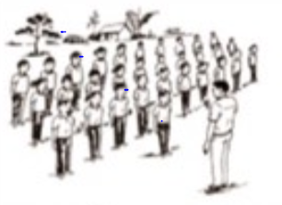  - Gv nhận lớp phổ biến nhiệm vụ yêu cầu giờ học.  - Hỏi thăm sức khỏe và tình hình học tập của lớp học.  - Kiểm tra trang phục-dụng cụ tập luyện.  - Gv hướng dẫn học sinh khởi động.  - Di chuyển để dễ quan sát- nhắc nhở-sửa sai kĩ thuật động tác.  - Động viên học sinh tích cực trong tập luyện.  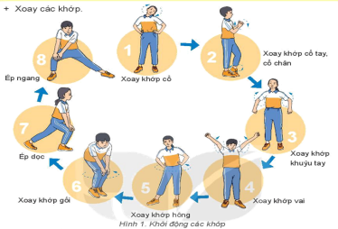  - Gv hướng dẫn hs chơi trò chơi (cách chơi - luật chơi - tổ chức - thực hiện trò chơi) | Học sinh thực hiện nhiệm vụ học tập.  Đội hình nhận lớp.  - Cán sự lớp tập trung lớp-kiểm tra- báo cáo sĩ số và tình hình lớp học.  - Hs lắng nghe và thực hiện khẩu lệnh của chỉ huy.  - Hs thực hiện khởi động theo hướng dẫn của cán sự lớp và Gv.  - Tự giác - tích cực trong luyện tập.  - Lắng nghe và thực hiện theo yêu cầu .  Đội hình khởi động.  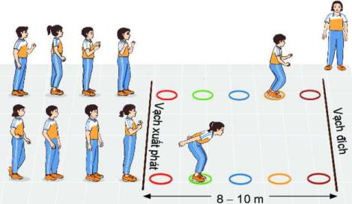  Đội hình chơi trò chơi.
2. Hoạt động hình thành kiến thức  * Ôn tập:  - Ôn chạy bước nhỏ,  Cho HS xem video: https://youtu.be/7BYpDy1a9W8  ?si=uNnvq0-weY4YY2yW  - Ôn chạy nâng cao đùi  Cho HS xem video: https://youtu.be/DAqWY-Fmpto?si=lm2REL0YnrkhMj3Q  * Học mới: Chạy đạp sau  Cho HS xem video: https://youtu.be/HtubXNJz4Oo  ?si=BMZo_F5xuDFrLFRi  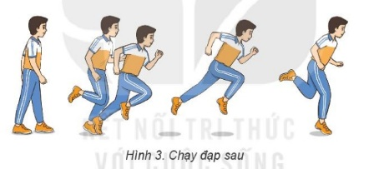 | 10-12 phút  1-2l  2-3l | Giáo viên chuyển giao nhiệm vụ học tập.  - Cho học sinh tập đồng loạt theo nhịp đếm và động tác mẫu của Gv  - Chỉ dẫn hs những sai sót thường gặp trong khi tập.  - Gv phân tích, làm mẫu từng kĩ thuật động tác chạy đạp sau và cho hs quan sát  - Gv quan sát sửa sai cho từng hs.  - Cho học sinh tập thử các nhịp theo hình ảnh đã ghi nhớ. | Học sinh thực hiện nhiệm vụ học tập.  Đội hình tập luyện.  - Hs tập trung thực hiện theo chỉ dẫn của Gv.  - Hs nhận nhiệm vụ mới.  - Hs chú ý lắng nghe, quan sát các hình ảnh.  - Ghi nhớ thực hiện động tác theo nhịp đếm, hình thành biểu tượng đúng về động tác.  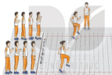
3. Hoạt động tập luyện:  - Mục tiêu: Học sinh thực hiện được kĩ thuật động tác.Phát hiện được những sai lầm thường mắc và biết sửa sai cho mình,cho bạn.  - Nội dung : Chuẩn bị sân tập, hướng dẫn tập luyện.  - Sản phẩm: Học sinh thực hiện đúng động tác.  - Tổ chức thực hiện:  * Luyện tập chạy bước nhỏ, chạy nâng cao đùi, chạy đạp sau  * Tổ chức các hình thức tập luyện:  - Tập luyện cá nhân  - Tập luyên cặp đôi  - Tập luyện theo nhóm  * Trò chơi phát triển sức nhanh: Chạy tiếp sức.  GV hướng dẫn HS làm trọng tài và sử dụng đồng hồ bấm giây, điện thoại bấm giờ để tính kết quả thi của các đội.  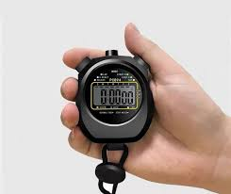 | 15 ph  2-3l  3 hiệp | Giáo viên chuyển giao nhiệm vụ học tập.  - Gv hướng dẫn nội dung và yêu cầu luyện tập.  - Tập luyện theo cá nhân, cặp đôi và theo nhóm.  - Quan sát, đánh giá, chỉ dẫn học sinh tập luyện.  -Sửa sai cho học sinh.  - Gv giới thiệu trò chơi.  - Hướng dẫn học sinh chơi: phổ biến luật chơi, cách chơi.  - Tổ chức cho hs chơi.  - Quan sát và công bố kết quả.  - Khen thưởng đội thắng và động viên đội thua. | Học sinh thực hiện nhiệm vụ học tập.  - Hs lắng nghe.  - Tập luyện theo cá nhân.  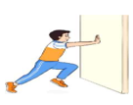  - Tập luyện theo nhóm.  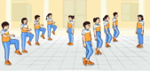 Đội hình tập luyện.  - Tập từng động tác từ chậm đến nhanh, từ tại chỗ đến di chuyển.  - HS phát hiện và sửa chữa sai sót khi thực hiện các động tác.  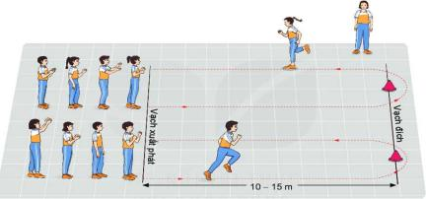  Đội hình chơi trò chơi.  -Hs chơi trò chơi tích cực, vui vẻ.
4. Hoạt động vận dụng  * Luyện tập:  - Chạy bước nhỏ  - Chạy nâng cao đùi  - Chạy đạp sau  *Câu hỏi: Luyện tập các động tác bổ trợ nhằm mục đích gì? (Bổ sung vốn kĩ năng vận động; bước đầu tiếp cận với kĩ thuật chạy cự li ngắn; tăng hiệu quả quá trình luyện tập chạy cự li ngắn,...). | 5 ph | Giáo viên chuyển giao nhiệm vụ học tập.  - Sử dụng các động tác bổ trợ và trò chơi đã học để:  + Tự luyện tập và vui chơi cùng các bạn khi ở nhà, trong giờ ra chơi ở trường.  + Khởi động cơ thể trước khi luyện tập các môn thề thao.  ? Kể tên 1 số lương thực, thực phẩm có các chất dinh dưỡng thiết yếu đối với bản thân khi hoạt động TDTT. | Học sinh thực hiện nhiệm vụ học tập.  - Thực hiện yêu cầu vận dụng tại lớp, ờ nhà của GV.  - Thảo luận, trả lời câu hỏi vận dụng của GV.  - Vận dụng kiến thức đã học đề tự đánh giá kết quả luyện tập.  Đội hình tập luyện.  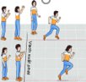  - Hs trả lời câu hỏi.
5. Hoạt động hồi tĩnh và giao nhiệm vụ về nhà:  * Hồi tĩnh: Thả lỏng các cơ-khớp đã tham gia vận động:  + Cúi thả lỏng.  + Rũ chân tay.  + Rung, lắc các cơ đã tham gia vận động.  * Nhận xét về các hoạt động học tập và giao nhiệm vụ học tập về nhà  * Hô- đáp khẩu hiệu. | 5 ph  4lx8n.  4lx8n  4lx8n  1 lần | Giáo viên chuyển giao nhiệm vụ học tập.  - Gv hướng dẫn lớp thả lỏng các cơ, khớp đã tham gia vào vận động.  - Gv nhắc nhở nhẹ nhàng, tuyên dương và động viên hs kịp thời qua từng hoạt động.  - Hướng dẫn học sinh sử dụng SGK ,ôn bài tại nhà và chẩn bị bài mới.  - Gv hô khẩu hiệu to - rõ ràng.  “+ RLTT - Đẩy mạnh học tập.  + RLTT - Bảo vệ Tổ Quốc.  + RLTT - Kiến thiết đất nước.  Thể dục - Khỏe !” | Học sinh thực hiện nhiệm vụ học tập.  Đội hình hồi tĩnh  - Hs thực hiện theo hướng dẫn của Gv.  Đội hình xuống lớp  - Hs tập trung thực hiện theo chỉ dẫn của Gv.  - Hs nhận nhiệm vụ mới về nhà hoàn thiện  - Hs hô to - rõ ràng, đều nhịp.

